Henry Purcell (1659-1695)

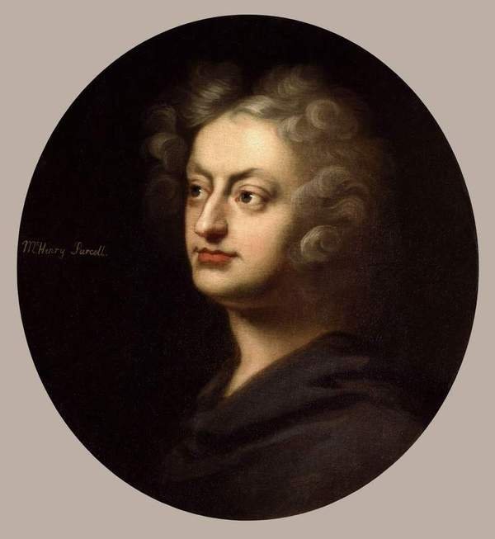

“Music for the funeral of Queen Mary”

I - Henry Purcell et la musique anglaise baroque

II - Contexte historique

III - Music for the funeral of Queen Mary – Analyse
March - Man that is born of a woman – Canzone - In the midst of life -Canzone - Thou knowest Lord - March

I - Henry Purcell et la musique anglaise baroque

* Henry Purcell est considéré comme un des plus grands compositeurs anglais. Il est né le 10 septembre 1659 à Londres et mort dans la même ville le 21 novembre 1695.

* Il travailla dans le quartier de l’abbaye de Westminster à Londres. Il fut introduit par son père dans le personnel de la Chapelle royale, comme choriste et compositeur. Purcell fut chargé toute sa vie de fournir de la musique pour les manifestations officielles (anniversaires royaux, funérailles, musique sacrée pour l’abbaye de Westminster…)

* Il composa de la musique sacrée (Hymnes et odes), de la musique de scène: (les opéras Didon et Enée, The Fairy Queen et King Arthur), de la musique vocale profane (airs pour voix seule et basse continue comme Music for a while ou O solitude par exemple) et de la musique instrumentale. Il laisse plus de 800 œuvres.

* Purcell a incorporé à sa musique des éléments des styles français et italien, mais a développé un style anglais particulier.

COMPOSITEURS IMPORTANTS AU XVIIe SIECLE EN EUROPE

 | COMPOSITEUR | OEUVRES IMPORTANTES
FRANCE | Jean-Baptiste Lully (1632-1687) | Tragédies lyriques Atys, Alceste
FRANCE | Marc-Antoine Charpentier (1643-1704) | Te Deum, opéra Médée
FRANCE | François Couperin (1668-1733) | Pièces pour clavecin, Lecons de ténèbres
ITALIE | Claudio Monteverdi (1567-1643) | opéra Orfeo, madrigal Lamento d’Ariana
ITALIE | Arcangelo Corelli (1653-1713) | Concertos grossos
ITALIE | Alessandro Scarlatti (1660-1725) | Opéra Mitridate Eupatore
ANGLETERRE | William Byrd (v.1543-1623) | Pièces pour clavecin
ANGLETERRE | John Dowland (1553-1626) | Pièces instrumentales pour luth
ANGLETERRE | Henry Purcell (1659-1695) | opéras Didon et Enée, The Fairy Queen et King Arthur. Music for the funeral of Queen Mary
ALLEMAGNE | Dietrich Buxtehude (1637-1707) | Pièces pour orgue

A la génération suivante suivront l’italien Antonio Vivaldi (1678-1741, concertos Les quatre saisons), l’allemand Johann Sebastian Bach (1685-1750, Passion selon St Mathieu), l’allemand-anglais Georg Friedrich Haendel (1685-1759 oratorio Le Messie), le français Jean-Philippe Rameau (opéra Castor et Pollux)
Deux magnifiques mélodies de Purcell pour voix et luth:

O SOLITUDE

O Solitude, my sweetest choice

Places devoted to the night
Remote from tumults and from noise
How ye may restless thoughts delight

O Solitude, my sweetest choice

O heavens ! what content is mine
To see those trees which have appeared
From the nativity of time
And which have survived
To look today as fresh and green
As when their beauties first were seen

O how agreeable a sight
Those hanging mountains do appear
Which the unhappy would invite
To finish all their sorrows here

When their hard fate makes them endure
Such woes as only death can cure

Oh how I solitude adore
The element of noblest wit
Where I have learnt the wise man's lore
Without the pains to study it:
For thy sake I in love am grown
With what thy fancy does persue

But when I think upon mine own
Dear Lord ! I hate it for that reason too
Because it needs must hinder me
Dear Lord ! from seeing
And from serving thee

O Solitude, O how solitude I adore

MUSIC FOR A WHILE

Music for a while shall all your cares beguile

Wond'ring how your pains were eas'd, and disdaining to be pleas'd
‘till Alecto free the dead from their eternal band ‘till the snakes drop from her head
And the whip from out her hand

Music for a while shall all your cares beguile

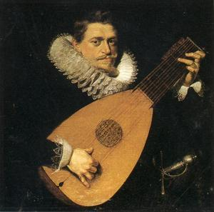

Joueur de luth (XVIe)

II - Contexte historique

ANGLETERRE | FRANCE
Henri VIII (1491-47) (règne 1509-1547)  Charles II (1630-1685)  (1660-1685)  Jacques VII d'Ecosse ou II d’Angleterre  (1685-1689)  Marie II (1662-1694)  (1689-1694)  Epouse de Guillaume III  1689-1702  règne (1689-1702) | LOUIS XIV 1638-1715  règne 1643-1715  LOUIS XV 1710-1774  règne 1715-1774

LA REINE MARY II
« Marie, de confession protestante, accéda au trône suite à la Glorieuse Révolution, révolution pacifique qui renversa son père Jacques II d’Angleterre, catholique. Marie régna conjointement avec son mari et cousin germain Guillaume III, lequel régna ensuite seul de 1694 à 1702. Les petites histoires populaires anglaises parlent d’ailleurs du règne de « William and Mary » même si Marie, pourtant souveraine de droit, ne faisait en fait pas réellement usage de son pouvoir durant son règne. Elle gouvernait simplement le royaume lorsque son mari partait guerroyer à l’étranger (…) Elle mourut de la variole en 1694 et fut enterrée à l'Abbaye de Westminster. À sa mort, le compositeur baroque Henry Purcell fut chargé d'écrire la musique pour la cérémonie funèbre, intitulée Music for the Funeral of Queen Mary. La marche d'introduction de cette partition émouvante a été réutilisée à d’autres occasions, par exemple, comme musique du générique du film Orange mécanique, réalisé par Stanley Kubrick. Un autre extrait de cette œuvre, le chœur "Thou Knowest, Lord", a été entendu aux funérailles de Lady Diana Spencer, princesse de Galles, en septembre 1997» (http://fr.wikipedia.org)

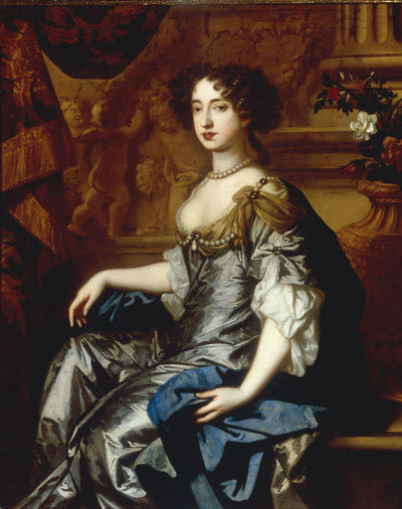

La reine Mary II

III - “Music for the funeral of Queen Mary” - Analyse

* La Reine Mary meurt le 28 décembre 1694 et la musique pour ses funérailles fut donnée pour le jour de son enterrement le 5 mars 1695 au cours de la procession allant de Whitehall à l’abbaye de Westminster

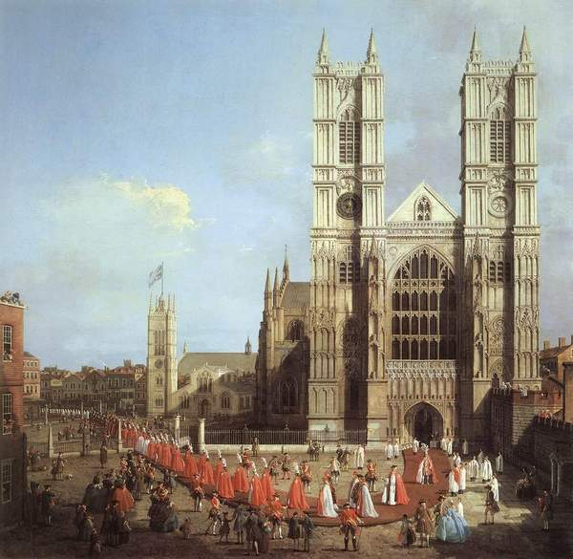
Abbaye de Westminster par le peintre Canaletto (1749)

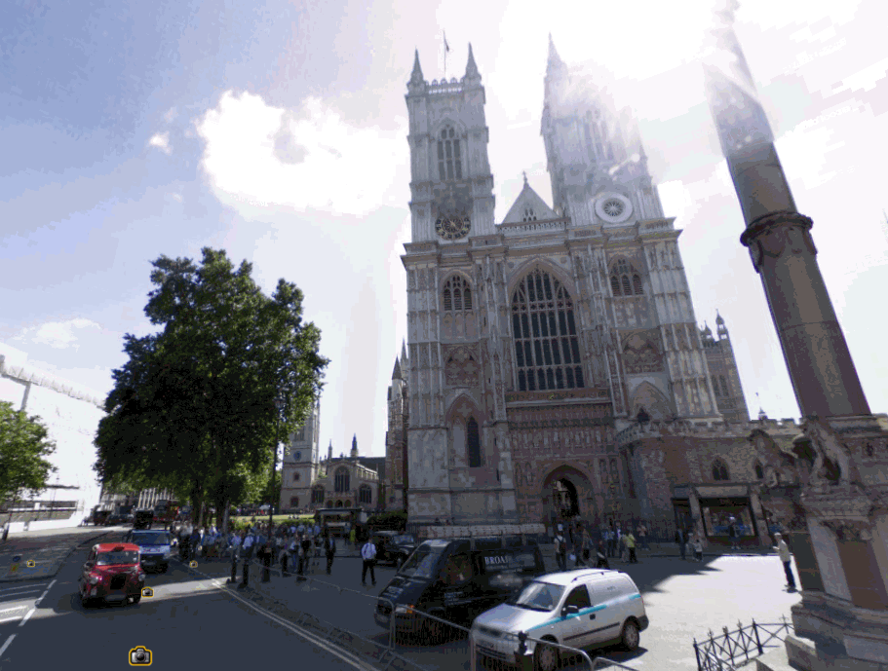
L’Abbaye de Westminster aujourd’hui

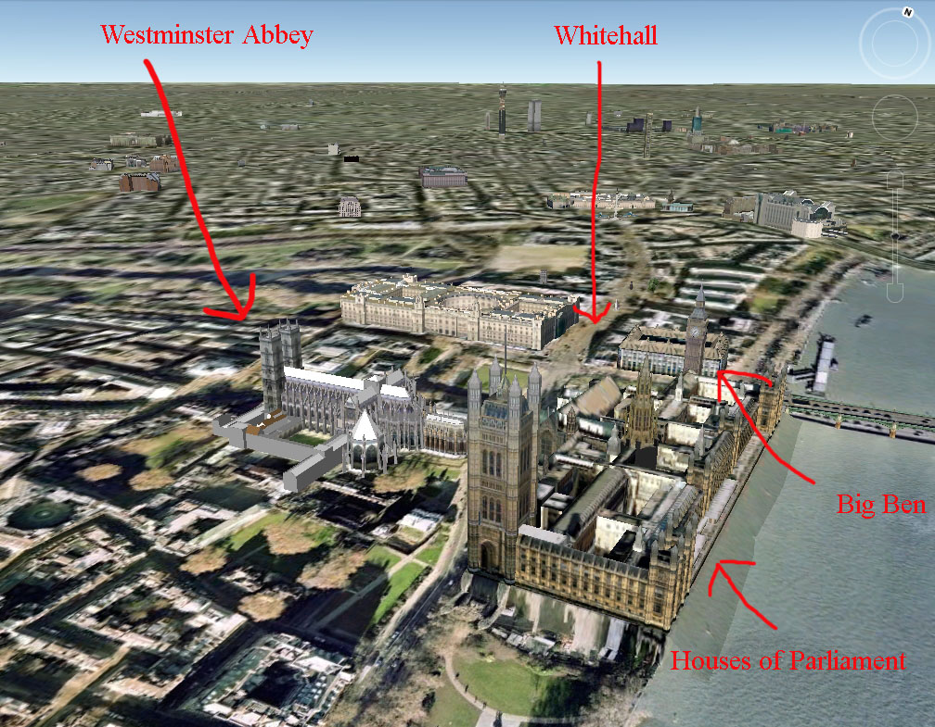

Le quartier de l’Abbaye de Westminster à Londres

* L’œuvre se compose de trois type de pièces: des pièces instrumentales (la Marche et la Canzona) et des Anthems dont le texte est prévu pour le service funèbre.

ANTHEM: Pièce chantée dont le texte religieux appartient au rite anglican. (Par extension, cela peut être une chanson ou un hymne de célébration pour un groupe particulier de personnes: national anthem (hymne national) ou sports anthem pour une équipe sportive).

* On peut mettre en perspective cette œuvre avec celles ayant un rapport à la mort (les Requiems) ou à l’hommage musical rendu à un défunt (les Tombeaux). Annonciatrice des grands Requiems (Mozart, Verdi…), elle se rapproche également du caractère funèbre des Tombeaux (Déploration sur la mort d’Ockeghem (Josquin), Tombeau des regrets (Ste Colombe), Tombeau de Couperin (Ravel)..)

* On joue généralement les pièces dans cet ordre:

- Marche - Anthem (Man that is born of a woman) - Canzona
- Anthem (In the midst of life we are in death) - Canzona
- Anthem (Thou knowest Lord the secrets of our hearts) - Marche

I - MARCH

* Traditionnellement, une marche est un genre caractérisé par un rythme influencé par le rythme des pas, d’allure solennelle. Selon sa fonction, elle revêt un caractère différent: marche militaire (la Marseillaise), marche nuptiale (Wagner), marche funèbre (Chopin), marches festives (jazz Nouvelle-Orléans)…

* Tout comme pour la Canzona, cette pièce n’était pas composée à l’origine pour les funérailles. Elle est issue d’une tragi-comédie The Libertine composée deux ans plus tôt en 1692.

* Elle est jouée par quatre pupitres de cuivres (au choix entre trompettes et trombones) et des timbales ad libitum (c'est-à-dire qu’on peut en mettre le nombre qu’on veut)

* De tempo Adagio (très lent), très courte et d’une écriture rigoureusement homorythmique très simple, elle fait entendre 5 phrases rythmiquement identiques (longue – brève – brève – longue) entre lesquelles se placent les interventions des timbales
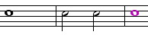
* Ces interventions des timbales provoquent des silences au caractère dramatique extrêmement fort. A noter le fait que nombreux interprètes rajoutent une mesure de silence à la fin de chacune des 5 phrases.

* Aucun thème ou mélodie ne se dégage

* On n’entend que des accords parfaits dans une tonalité générale de do mineur, ou de tonalités voisines de do mineur. A noter la tierce picarde à la fin (mi bécarre) qui fait terminer la marche sur un accord de do majeur.

Tierce picarde: c’est une tierce majeure (2 tons) parfois utilisée dans le dernier accord d’une pièce en mineur, souvent à la période baroque

* Elle a par conséquent un caractère solennel et grave très prononcé, renforcé par le rôle des silences, tout en accord avec la fonction de cette musique.

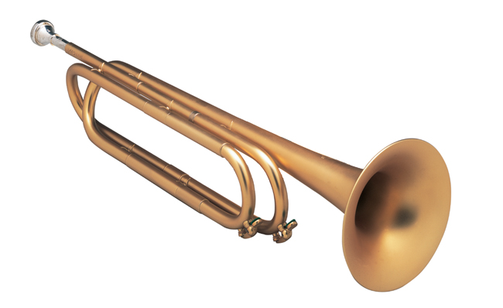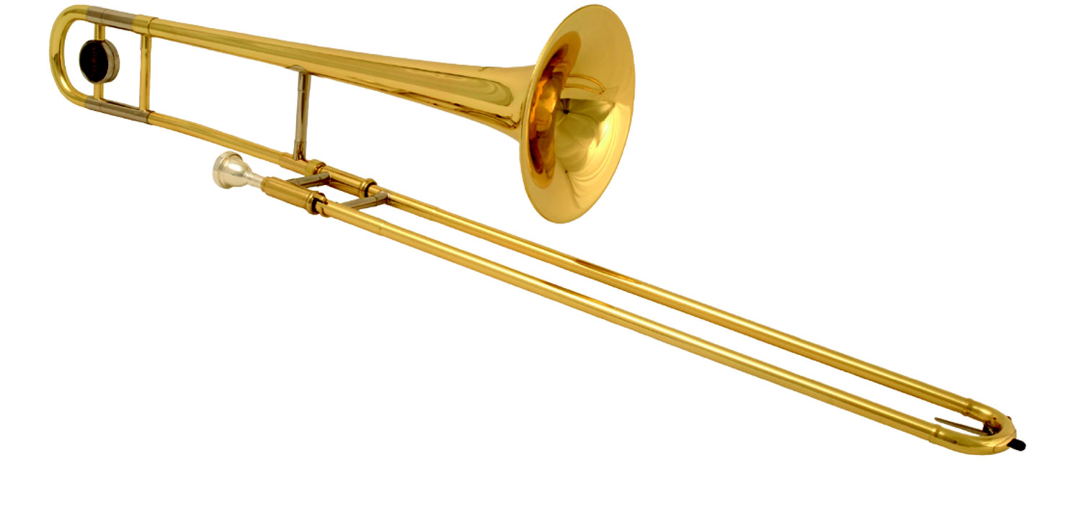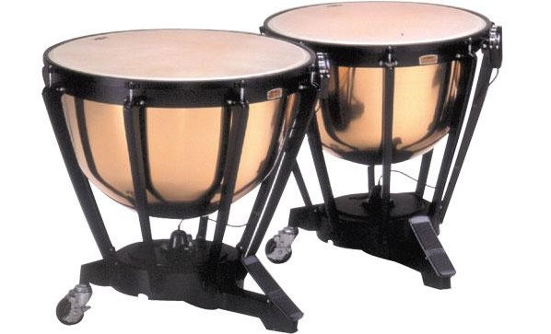

II - MAN THAT IS BORN OF A WOMAN origine: (texte Job 14, 1-2) et Book of common prayer

Man that is born of a woman  Short time to live  And is full of misery  He cometh up and is cut down like a flower  He fleeth as it were a shadow  And never continueth in one stay | L’homme qui est né d’une femme  N’a que peu de temps à vivre  Et est empli de tourments  Il surgit et est coupé comme une fleur  Il fuit, tel une ombre  Ne restant jamais en un seul séjour

* L’origine de ce texte est commune au Livre de Job et au Book of common prayer. Il décrit la fugacité de l’existence humaine et la fuite permanente de celle-ci vers l’avant.

LIVRE DE JOB: partie de l'ancien testament, qui traite du problème de la coexistence du mal et de Dieu

THE BOOK OF COMMON PRAYER: est le titre commun de plusieurs ouvrages de prière en usage dans l’église anglicane.

* Pour 4 voix mixtes et continuo, le tempo lent, la tonalité mineure et l’absence de virtuosité vocale donnent un aspect très sévère, solennel et intense à cette musique, tout en rapport avec sa fonction (comme pour les autres pièces vocales)

* Dissonances: 7e diminuée début de la mesure 4

* D’une tonalité générale de do mineur, on constate 3 parties, chacune marquée par un texte spécifique. Entre chaque phrase, on rencontre une note longue pour marquer la fin de celle-ci (Mes 10, 23, 34)

1) “Man that is born of a woman, Short time to live, And is full of misery”, de mesure 1 à 10

Ecriture plutôt homorythmique.

2) “He cometh up and is cut down like a flower”, de mesure 11 à 23

Ecriture contrapuntique. A noter le figuralisme évident sur la ligne ascendante «He cometh up» et descendante sur «and is cut down»

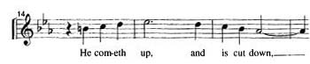

3) “He fleeth as it were a shadow, And never continueth in one stay” de mesure 23 à à la fin

Après une partie homorythmique, le texte «And never continueth in one stay» est unifié par la cellule mélodico-rythmique suivante:

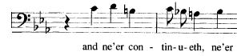

La pièce se termine sur un accord de 5te à vide aux voix.
III - CANZONA

* Le caractère de cet interlude instrumental change totalement par rapport à celui des pièces vocales. D’une atmosphère recueillie, on passe à une atmosphère plus légère. La Canzona a fonction d’interlude.

* Il est écrit pour 4 lignes de cuivres (trompettes et trombones classées du grave à l’aigu) et timbales.

* La pièce est formée de deux parties de 16 mesures chacune, lui conférant une symétrie certaine.

* En do mineur, les deux parties finissent chacune sur un accord de do majeur, du à l’emploi de la tierce picarde.

* L’écriture est en imitation non rigoureuse, c'est-à-dire qu’il y a deux variantes d’un même thème entendues successivement. L’entrée se fait aux quatre voix.

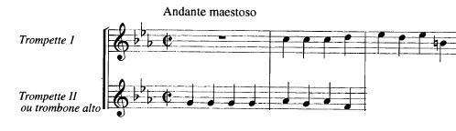

IV - IN THE MIDST OF LIFE origine: Book of common prayer

In the midst of life we are in death  Of whom may we seek for succour  But of thee, O Lord ?  Who for our sins are justly displeased  Yet, O Lord most mightly,  O holy and most merciful Saviour  Deliver us not into the bitter pains  of eternal death | Au milieu de la vie nous sommes dans la mort  Auprès de qui pourrions-nous trouver du secours  Sinon auprès de toi Seigneur ?  Toi qui est, à juste titre, mécontent de nos péchés  Pourtant, O Seigneur tout puissant,  O Saint et très miséricordieux Sauveur,  Ne nous livre pas aux amères souffrances  de la mort éternelle

* On constate 2 parties, chacune marquée par un texte spécifique:

1) “In the midst of life” à “our sins are justly displeased”, de mesure 1 à 33

De do mineur à la dominante (accord de sol majeur). Noter le figuralisme de la phrase ascendante jusqu’à «midst of life» puis descendante jusqu’à «death». Puis un 2e motif à partir du nouveau texte «Of whom…»

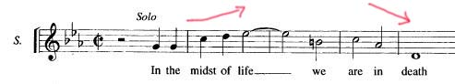

2) “Yet, O Lord” (mes 34) écriture homorythmique en contraste avec la partie précédente, car le texte a changé de caractère. Il est désormais question du «Seigneur tout puissant».

Le texte suivant, «Deliver us not into the bitter pains of eternal death» (mes 42 à fin), est un des points culminants de toute l’œuvre: [noire- 2 croches noires sur deliver us not)], une immense progression chromatique est au service de ce texte extrêmement implorant. Ce chromatisme présent à toutes les voix implique de nombreuses modulations et dissonances surprenantes.

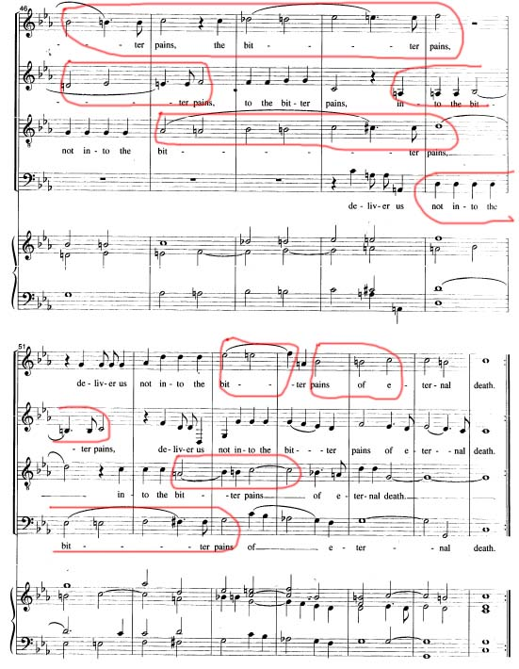

Le figuralisme évident de ce passage peut s’appeler aussi madrigalisme, du aux influences du madrigal italien:

MADRIGALISME: issu du terme Madrigal on entend par madrigalisme l’ensemble des effets produits par la musique visant à exprimer le sens du texte: des dissonances pour souligner la douleur, le chromatisme pour renforcer une tension grandissante… en cela ce terme est proche de celui de figuralisme

MADRIGAL: forme de musique polyphonique originaire d’Italie mettant en musique un poème ou un texte particulier, dont l’apogée se situe dans les années 1550-1630. Claudio Monteverdi (1567-1643) en compose beaucoup, dont le célèbre Lamento d’Ariana.

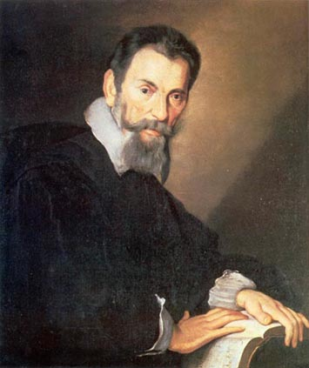
Claudio Monteverdi (1567-1643)

V - CANZONE

Reprise à l’identique

VI – THOU KNOWEST LORD origine: Book of common prayer

Il y a deux versions de cette pièce, et c’est souvent la 2e qui est jouée. Le texte est identique dans les deux.

Thou knowest, Lord, the secrets of our hearts  Shut not thy merciful ears unto our prayers  But spare us, Lord most holy,  O god most mightly  O holy and most merciful saviour  Thou most worthy Judge eternal  Suffer us not, at our last hour  For any pains of death  To fall away from thee  Amen | Tu connais, O Seigneur, les secrets de nos cœurs  Ne ferme pas tes oreilles miséricordieuses à nos prières  Mais épargne-nous, très Saint Seigneur  Dieu tout puissant  O Saint et très miséricordieux Sauveur  O toi, notre très digne juge éternel  Ne souffre pas qu’à notre dernière heure,  Dans les souffrances de la mort  Nous soyons écartés de toi  Amen

* Le caractère doux et paisible de cette dernière pièce s’explique par le texte implorant et tourné vers l’espérance.

* L’écriture est toujours homorythmique dans le style des chorals protestants

CHORAL: pièce vocale de tradition protestante à plusieurs voix sur un texte religieux. Le plus souvent le choral observe une certaine homorythmie. Cette simplicité rythmique est due à la nécessité de le faire chanter aux fidèles pendant l’office . Exemples: chorals de la Passion selon St Mathieu de JS Bach

* Extrêmement modulant, la tonalité de sol mineur ne se stabilise vraiment qu’à partir de la mesure 21. Noter la cadence plagale à la fin, et le dernier accord de sol majeur affublé de la tierce picarde.

* Le rôle du silence est très important, il donne du poids à chaque phrase, et rappelle en cela le chœur final de Didon et Enéé
LE TEMPS DANS L’OEUVRE

* Contraste des tempi: marche lente, anthems lents, canzona vive.

* Contraste du découpage temporel : temps pulsé dans la Canzona et lisse dans les anthems

* La mémoire est mise en jeu de différentes manières:
a) par la répétition de cellules rythmiques identiques dans la marche,
b) par la présence de cellules mélodiques dans les anthems

L’ŒUVRE DANS LE TEMPS (DANS L’HISTOIRE)

* Œuvre annonciatrice des grands requiems de Mozart, Berlioz…

* Les anglais gardent une grande tradition de cérémonie pour les événements royaux ou politiques: Mariage
et mort de Diana, Enterrement de Churchill

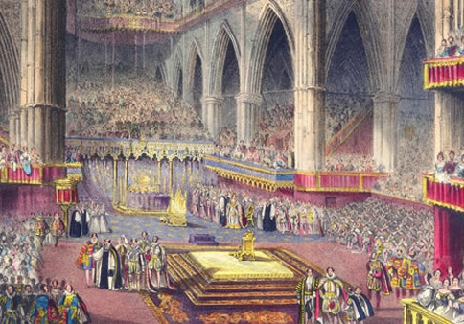

Abbaye de Westminster – Couronnement de la Reine Victoria en 1838

MOTS-CLEFS: Anthem - Choral - Madrigal - Madrigalisme - Figuralisme - Anglicanisme

SOURCES:

L’Education musicale, Septembre/Octobre 2009, supplément au numéro 562, Baccalauréat 2010:

- Henry Purcell: Music for the funeral of Queen Mary, article de Philippe Morant
- La vie culturelle au temps de Purcell, article de Gérard Denizeau

L’Analyse musicale, Baccalauréat 2010, Septembre 2009:

- Au temps d’Henry Purcell, article d’E.Kocevar
- Les Musiques pour les funérailles de la reine Mary: le temps de l’éternité, article de Pascale Saint-André
- Fiche de synthèse et bibliographie Dossier Purcell, par Laurence Le Diagon-Jacquin

Guide de la musique sacrée et chorale profane, L’âge baroque 1600-1750, sous la direction d’Edmond Lemaïtre, Fayard, Les indispensables de la musique, 1992

Eléments de cours d’Emmanuel Thiry (Académie de Rouen)

Internet:
http://fr.wikipedia.org/
http://www.musicologie.org/

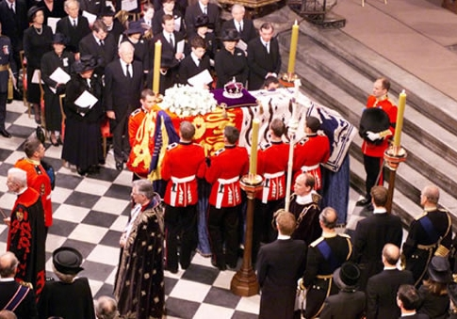

Abbaye de Westminster – Funérailles de la reine Elizabeth le 9 avril 2002

